Издание МОУ «Старошайговская начальная общеобразовательная школа №1»

Праздничный выпуск (январь)2020

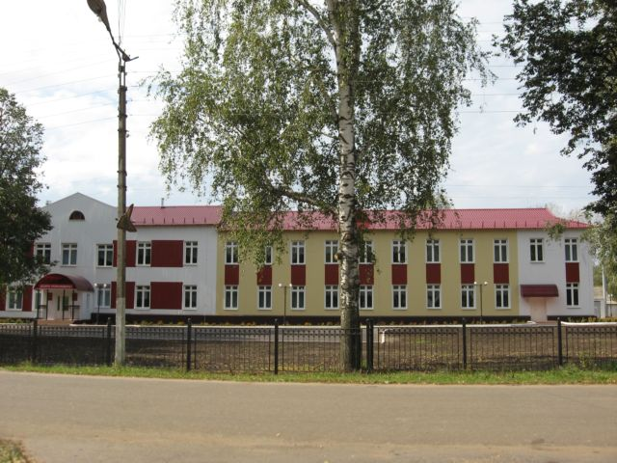
В ритме праздника

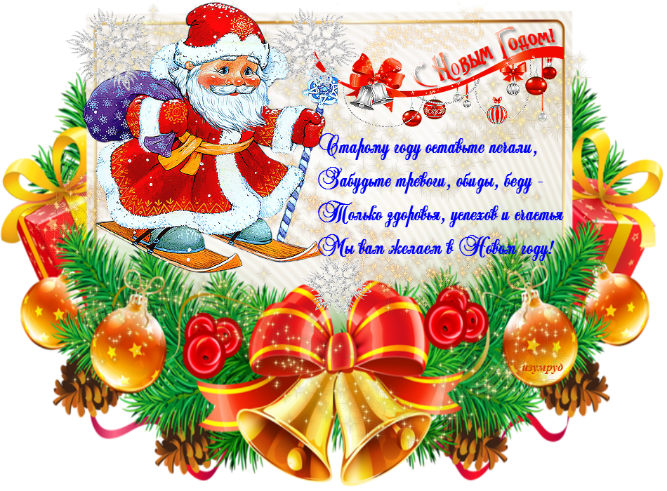

В ритме праздника

За что мы любим Новогодний праздник? За смолистый запах ёлки в доме, за счастливое ожидание чуда, за новые надежды, словом, за ожидание чего-то непременно лучшего, светлого, доброго, что обязательно должно свершиться в будущем году.
Чудесный праздник, связанный с надеждами на лучшее в грядущем году, с ожиданием исполнения всех желаний. Есть такая примета: "Как встретишь Новый год, так его и

проживешь". Новый год называют волшебным, загадочным, удивительным, неповторимым, чарующим. Новый год - это праздник, который чудесным образом соединяет прошлое, настоящее и будущее, светлые мечты и новые цели; это безудержное веселье и тихая грусть, сожаление о быстро проходящем времени и устремленность в будущее. Все мы ждём от этого праздника очередного чуда, светлой сказки, нового счастья... Так давайте пожелаем друг другу, чтобы эти надежды сбылись, чтобы каждый в Новом году получил то, о чём он больше всего мечтает.

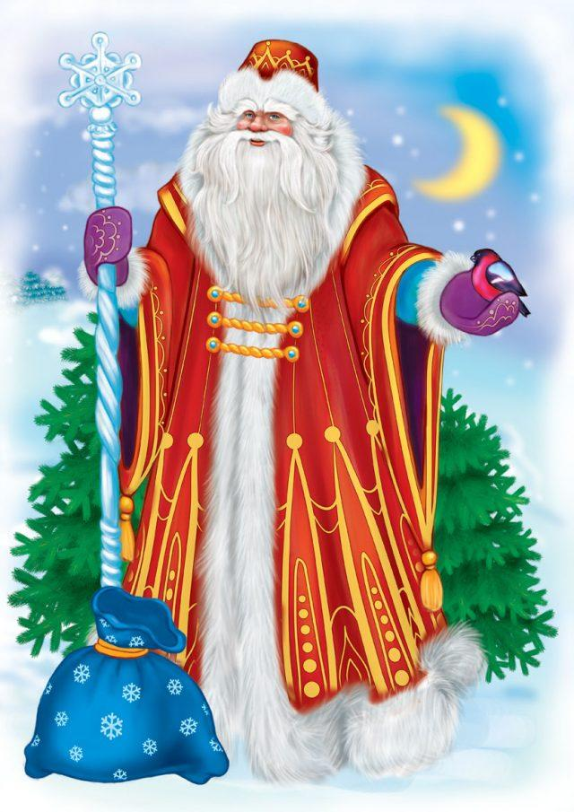
Зима — время чудес!

- Декабрь - студень. Декабрь мостит, декабрь гвоздит, декабрь приколачивает. С водой покончено, даже быстрые реки стали. Земля и лес укутаны в снежные шубы. День короче и короче.
Свое нынешнее имя декабрь получил в Древнем Риме от латинского слова "децем", что значит десять, т.к. он был десятым месяцем года. В России декабрь занял свое
двенадцатое по счету место в 1799 году, более двести лет назад. Этот
месяц в народе называют студень: на всю зиму землю студит.

- Январь - просинец, перелом зимы, перезимье. Январь, говорит наш народ, – году начало, зиме середка.
Всегда ли январь год начинал? Открывать год январь стал на Руси сравнительно недавно. Древние славяне, например, Новый год справляли 1 марта, а затем стали отмечать 1 сентября.

Но более трехсот лет назад по указу Петра Первого Новый год стали отмечать 1 января. И про январь сложили пословицу: "Январь батюшка году начало, зиме середина". Январь - самый холодный месяц года, крыша зимы. У января есть древнее русское имя "просинец". Потому что небо в январе проясняется, показывает свою синеву

- Февраль – перезимок. Последний, самый старший месяц зимы. Месяц волчьих – с голодухи – налетов на деревни. Тощают все звери, нагулянный с осени жирок уже не греет, не питает их. Кончаются запасы и в норах. Снег все голубеет. Под непосильной тяжестью снежного слоя ломаются ветви деревьев.
Древней Руси февраль считали последним месяцем года, поэтому и назывался он "сечень", отсекающий год. Еще называли февраль "межень" - межа, т.е. граница между зимой и весной, февраль - "снежень" и "лютень" - от обильных снегопадов и лютых морозов. Из-за частых метелей и вьюг называли его "ветродуем". Было и ласковое прозвище у этого сурового месяца - "бокогрей", потому что во второй половине месяца начинало пригревать солнце.

Животные нуждаются
в помощи!

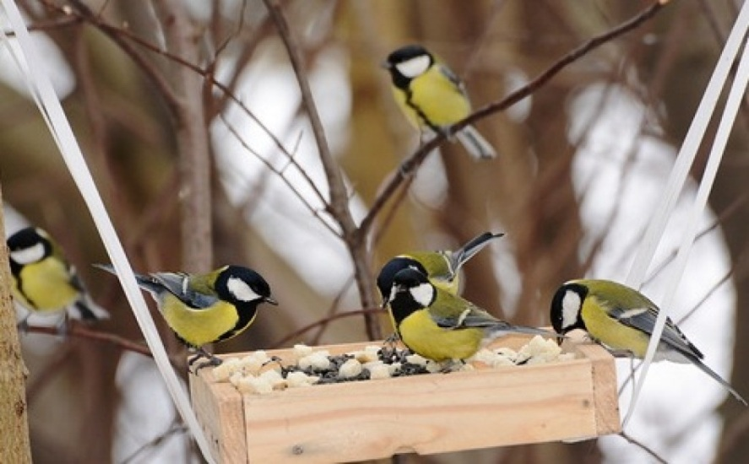

Зимняя пора – трудное время для зимующих птиц. Много их гибнет от голода и холода зимой. Птицы перемещаются ближе к жилью человека.
По статистике, в зимнее время года от голода погибает девять синиц из десяти.
Проводили мы грустным взглядом перелётных птиц, но остались те, кто будет радовать наш глаз всю зиму.
Зиму животные и птицы проводят по-разному. В холодное и голодное время года забота о братьях наших меньших сохранит жизнь многим животным. Если устроить дома совместно с папой урок труда, то можно смастерить кормушку для птиц. Найдя её, у синиц появится шанс дожить до весны. Синиц следует кормить несолёным салом - соль для них токсична. Подходящий
корм для грачей, голубей, воробьёв - хлеб и зерно.

И помните: нельзя выгонять зимой из дома надоевших вам питомцев!
Ещё нужно с лета заготавливать сено для сельских животных: коров, кроликов, овец, лошадей.

Люди могут значительно облегчить жизнь братьям нашим меньшим. Помочь может каждый!

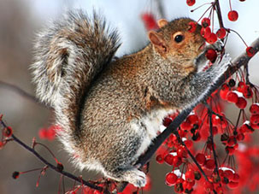
Каких зимующих птиц вы знаете?
- - Какие птицы прилетают с наступлением зимы к нам?
- - Какие птицы остаются у нас на зиму?
- - Подумайте, а зачем летят зимой птицы к человеку?

Новогодние фантазии

Творчество детей — это волшебный мир, в котором интересно всем:
и детям, и взрослым. В канун ново-
годнего праздника в школе прошел
конкурс «Новогоднее чудо» по изготовлению лучшей новогодней игрушки. Они получились самые разнообразные: из разноцветных салфеток, из конфет, из ватных дисков, из цветной бумаги, ткани, макаронных изделий, бисера, ниток, шишек, пенопласта. Такое количество материалов свидетельствует об оригинальности и неповторимости каждой работы. Вариантов выполнения новогодних игрушек
огромное множество. И совершенно
необязательно быть профессиональ-
ным дизайнером, чтобы создать для
себя уникальную, неповторимую
игрушку. Нужно просто включить изо-
бретательность, использовать лежа-
щие без дела, но ждущие своего часа
в доме, материалы. Новогоднее со-
стязание — это прекрасная возмож-
ность ощутить дух приближающего-
ся праздника, весело и интересно и,
конечно, с пользой провести время,
научиться чему-то новому, создать
красоту своими руками и порадоваться вместе с друзьями.
Выставка игрушек создала не только настоящее новогоднее настроение, но и
непередаваемую атмосферу добра, тепла
и радости.
От всей души хочется поблагодарить всех, кто принял участие в этом замечательном конкурсе. Особую признательность заслуживают родители и классные руководители за помощь в организации праздника и поддержку ребят.

Над выпуском работали: Попкова Тамара Васильевна, Дорожкина Наталья Владимировна,
Адрес редакции:
431540, Республика Мордовия, Старошайговский район, с. Старое Шайгово, ул. Кирова, д.7.Тел. 8-(83432)21328, http://www.schoolrm.ru/schools_schajg/stshajg/
E-mail: nschkol@mail.ru.

